Общество с ограниченной ответственностью
ТК «Гиртаб»
Юр. адрес: РФ, 614112, Пермский край, г. Пермь, ул. Васнецова, д. 12 а
Адрес для корреспонденции: РФ, 614112, г. Пермь, а/я 2
 | ИНН/КПП 5907026240 / 590701001, ОГРН 1165958069254
 | Телефоны: +7 (342) 247 72 66; +7 (342) 271 30 88
 | Телефон бесплатной линии: +7 (800) 775 52 39
Технико-комерческое предложение
Теплоизоляционные огнеупорные материалы

ООО ТК «Гиртаб» - отечественный производитель теплоизоляционных огнеупорных высокотемпературных материалов. С 2011 года предприятие специализируется на производстве высокотемпературной без асбестовой керамо-волокнистой теплоизоляции муллитокремнеземистого состава, работающей в температурных режимах до 1600°С.
Основная задача, которую выполняют огнеупорные и теплоизоляционные материалы в промышленной теплоэнергетике – это сохранение тепла и поддержание температуры на требуемом технологическом уровне.

В настоящий момент мы готовы предложить вам линейку современных высокотемпературных теплоизоляционных материалов с рабочей температурой 1300ºС -1600ºС:
- Плита марки ЭКО ПКВТ GIRT огнеупорная теплоизоляционная  - Плита марки ЭКО ПКВТ GIRT армированная прутом из жаропрочной стали 12Х18Н10  - Плита марки ЭКО ПКВТ DS GIRT огнеупорная теплоизоляционная  - Плита шамотно-волокнистая ШВП-350, -450, -500, -550  - Блок марки GIRT-1300 огнеупорный теплоизоляционный в комплекте с анкерными креплениями  - Изделия формованные марки «МКОФИ-GIRT» огнеупорные теплоизоляционные |  | - Мат-одеяло марки МТПКВ огнеупорный теплоизоляционный  изнатурального волокна  - Вата муллитокремнеземистая марки МКРР-130, МКРВ-200,  МКРХ-150, МКРВХ-250  - Клей марки Анкер-1600 огнеупорный высокотемпературный  - Пропитывающий состав марки WASPER 12b огнеупорный высокотемпературный  - Раствор для кладки Мертель марки МШ-28, МШ-31, МШ-36, МШ-39

1. Плита огнеупорная теплоизоляционная марки ЭКО ПКВТ GIRT
ТУ 1593-003-38891912-2014
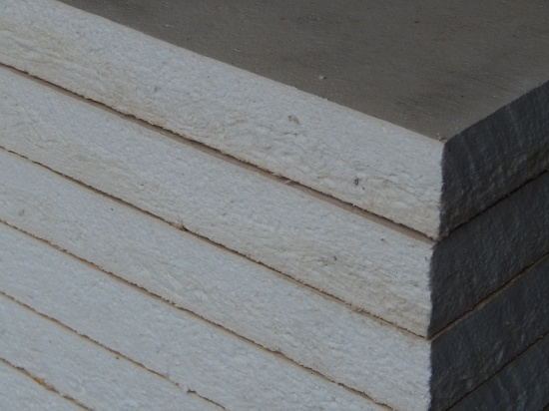 | Сфера применения:  - используется в качестве огнеупорной теплоизоляции рабочего слоя футеровок стен и подвесных сводов;  - в качестве компенсационных прокладок в газоотражательных печах, термических печах, металлургической, газовой, нефтяной, химической и др. отраслях с рабочей температурой до 1600°С;  - для изоляции термических и нагревательных печей, свода не экранированных поверхностей, опускаемых труб, камер экрана, экономайзера и др.;  - широкое применение в бытовых условиях.  Плиты марки ЭКО ПКВТ GIRT подразделяются по температуре применения, плотности и дополняются цифрами обозначающими температуру применения и кажущуюся плотность.  В зависимости от области применения плита огнеупорная высокотемпературная марки ЭКО ПКВТ GIRT имеет:  - температуру применения 1300°С  - кажущуюся плотность 300 кг/м³  - длину 1200 мм  - ширину 1000 мм  - толщину 10, 15, 20, 25, 30, 35, 40, 45, 50, 55, 60, 70, 80, 90, 100 мм  Легко обрабатываются механическим способом.  По согласованию с заказчиком возможно производство плит дополнительных габаритных размеров и модификаций.  Сопутствующая документация по запросу.  тел: +7 (800)775 52 39  e-mail: tk.girtab@yandex.ru
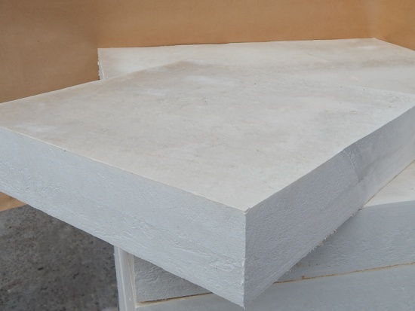
2. Плита огнеупорная теплоизоляционная марки ЭКО ПКВТ DS GIRT
ТУ 1593-003-38891912-2014
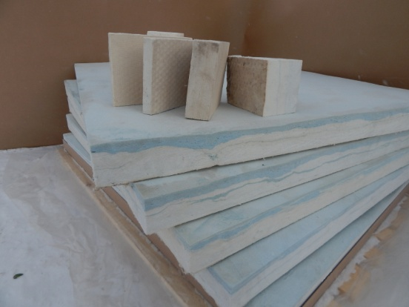 | Сфера применения:  - используется в качестве огнеупорной теплоизоляции рабочего слоя футеровок стен и подвесных сводов;  - в качестве компенсационных прокладок в газоотражательных печах, термических печах, металлургической, газовой, нефтяной, химической и др. отраслях с рабочей температурой до 1600°С;  - для изоляции термических и нагревательных печей, свода не экранированных поверхностей, опускаемых труб, камер экрана, экономайзера и др.;  - широкое применение в бытовых условиях.  Плиты марки ЭКО ПКВТ DS GIRT подразделяются по температуре применения, плотности и дополняются цифрами обозначающими температуру применения и кажущуюся плотность.  В зависимости от области применения плита огнеупорная высокотемпературная марки ЭКО ПКВТ DS GIRT имеет:  - температуру применения 1430°С  - кажущуюся плотность 500 кг/м³/300 кг/м³  а) первый рабочий слой 400 кг/м³ - 500 кг/м³  б) второй рабочий слой 300 кг/м³ - 350 кг/м³  - длину 1200 мм  - ширину 1000 мм  - толщину 20, 30, 40, 50, 60, 70, 80, 90, 100 мм  Легко обрабатываются механическим способом.  По согласованию с заказчиком возможно производство плит дополнительных габаритных размеров и модификаций.  Сопутствующая документация по запросу.  тел: +7 (800)775 52 39  e-mail: tk.girtab@yandex.ru
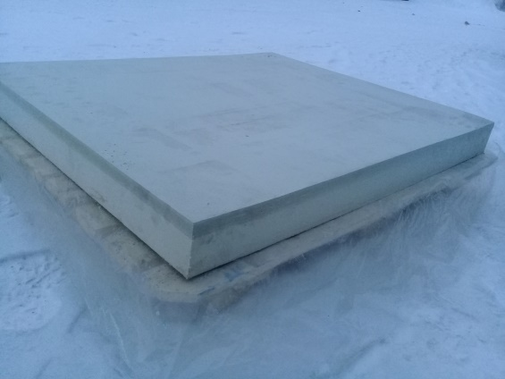
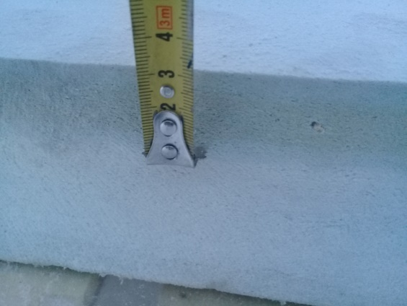
3. Плита огнеупорная теплоизоляционная армированная марки ЭКО ПКВТ GIRT
ТУ 1593-003-38891912-2014, изм.1
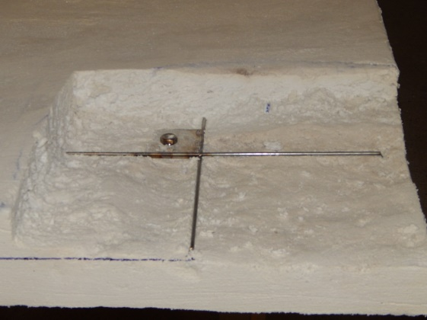 | Сфера применения:  - используетсяв качестве огнеупорной теплоизоляции рабочего слоя футеровок стен и подвесных сводов;  - в газоотражательных печах, термических печах, металлургической, газовой, нефтяной, химической и др. отраслях с рабочей температурой до 1600°С;  - для изоляции термических и нагревательных печей, свода не экранированных поверхностей, и др.;  - широкое применение в бытовых условиях.  Преимущества:  - увеличенная прочность плиты армированной прутом из жаропрочной стали 12Х18Н10;  - снижение деформации конструкции плит и уменьшение статического напряжения при эксплуатации;  - не критичны к циклам: нагрев ― охлаждение;  - количество термосмен составляет 1000-2000 без видимых изменений качества плит.  Плиты марки ЭКО ПКВТ GIRT подразделяются по температуре применения, плотности и дополняются цифрами обозначающими температуру применения и кажущуюся плотность:  - классификационную температуру 1300°С, 1430°С  - кажущуюся плотность 300 кг/м³, 400 кг/м³, 500 кг/м³  - длину 1200 мм  - ширину 1000 мм  - толщину 40,45,50,55,60,65,70,80,90, 100 мм  По согласованию с заказчиком возможно производство плит дополнительных габаритных размеров и модификаций.  Сопутствующая документация по запросу.  тел: +7 (800)775 52 39  e-mail: tk.girtab@yandex.ru
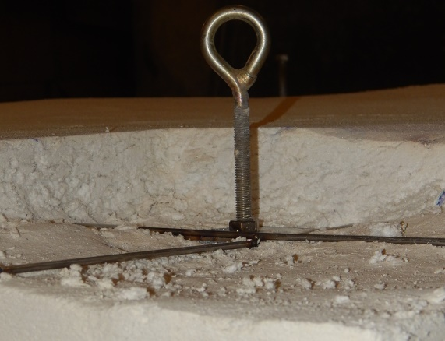
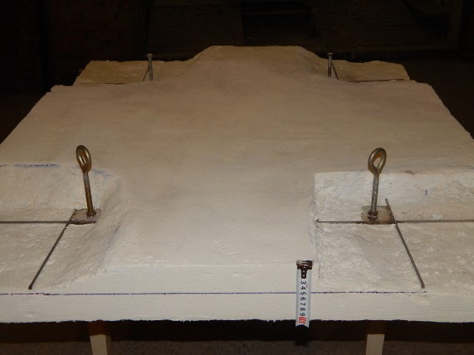

4. Плиты шамотно-волокнистые ШВП
ТУ 1593-004-38891912-2014
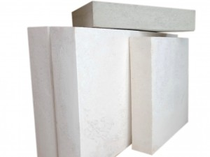 | Сфера применения:  предназначены для применения в качестве рабочего (обращенного непосредственно в печное пространство)  слоя футеровок в:  - газовых печах для термообработки изделий;  - печах с выкатными подами;  - колпаковых печах;  - печах с внешней механизацией;  - проходных печах;  - ямных печах;  - электропечах сопротивления для термообработки изделий;  - печах (типа СДО) с выкатными подами, с расположением электронагревателей на стенах и своде;  - шахтных печах (типа СШО) с расположением нагревателей на стенах;  - нагревательных печах;  - трубчатых подогревателях различного назначения;  - туннельных печах для обжига кирпича, керамических дренажных труб и др.;  - конвейерных печах для обжига эмалированных изделий;  - паровых котлов средней производительности типа ДКВР;  - водонагревательных котлов средней производительности.  Основные свойства:  - температура эксплуатации 1300°С  - скорость движения потока теплоносителя до 60 м/с  - низкая теплопроводность;  - количество термосмен составляет 1000-2000 без видимых изменений качества плит.  Плиты изготавливаются из муллитокремнеземистой ваты и шамотно-глиняной связки путем формования с вакуумированием гидромассы и последующей сушкой.  Пример условного обозначения при заказе шамотно-волокнистых плит марки ШВП-350; -450; -500; -550.  По согласованию с заказчиком возможно производство плит дополнительных габаритных размеров и модификаций.  Сопутствующая документация по запросу.  тел: +7 (800)775 52 39  e-mail: tk.girtab@yandex.ru
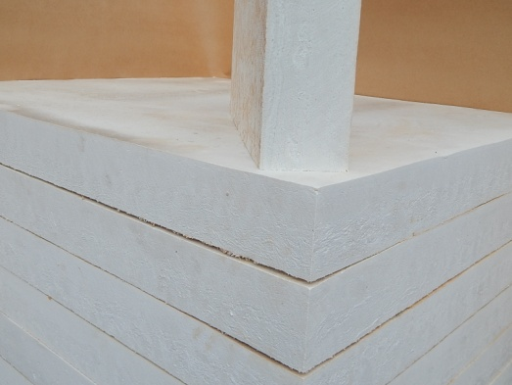

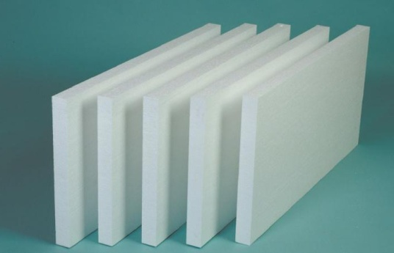
5. Блок огнеупорный теплоизоляционный марки GIRT-1300
ТУ 1593-001-38891912-013
патент № 137354
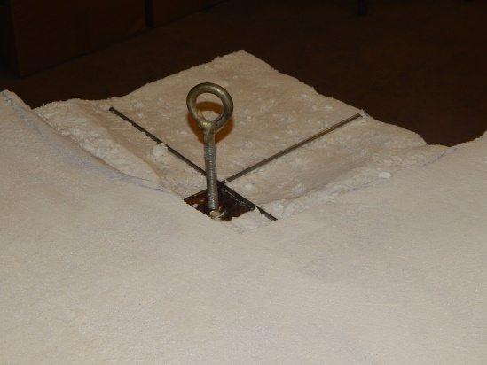 | Производятся на основе огнеупорных теплоизоляционных плит марки ЭКО ПКВТ GIRT.  Сфера применения:  используются в различных отраслях промышленности для футеровки рабочего слоя:  - газовых и электрических печей всех типов (колпаковых, обжиговых, термических, плавильных);  - миксеров для доводки металла;  - термошкафов;  - котлов;  - регенераторов с рабочей температурой до 1430°С и скоростью давления потока газов теплоносителя до 40 м/с (при покрытии защитным пропитывающим составом марки WASPER 12b до 60м/с).  Преимущества:  - жесткие, легкие блоки;  - быстрая установка;  - высокая жаростойкость в агрессивной среде;  - низкая теплопроводность;  - устойчивость к механическим повреждениям;  - высокая устойчивость к термоударам;  - снижение веса футеровки в 20 раз (плотность кирпича 2000 кг/м³, плотность модуля 300 кг/м³, ширина кирпичной футеровки 700-600 мм, ширина модульной футеровки до 300-350 мм);  - не смачиваются большинством расплавленных металлов, включая алюминий.  Блоки марки GIRT 1300 подразделяются по температуре применения, плотности и дополняются цифрами обозначающими температуру применения и кажущуюся плотность:  - классификационную температуру 1300°С, 1430°С  - кажущуюся плотность 300 кг/м³, 400 кг/м³, 500 кг/м³  - крепление модульных блоков футеровки производится на анкера, выполненные из жаропрочной стали 12Х18Н10Т, Х20Н80;  - тип крепления блока зависит от выбора схемы крепления к каркасу теплового агрегата.  По согласованию с заказчиком возможно производство блоков дополнительных габаритных размеров и модификаций.  Сопутствующая документация по запросу.  тел: +7 (800)775 52 39  e-mail: tk.girtab@yandex.ru
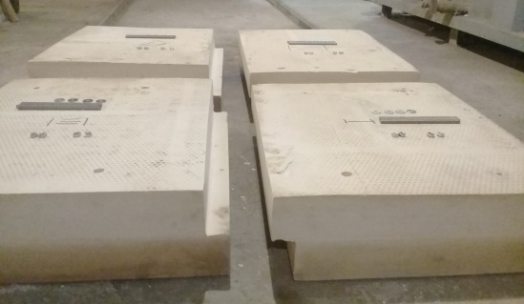
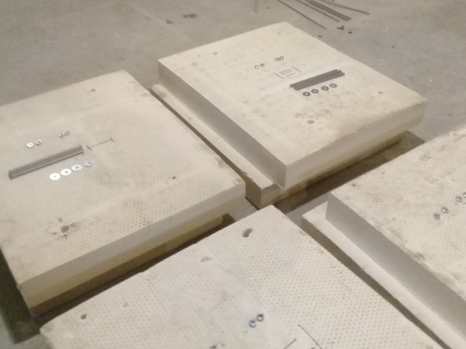

6. Изделия формованные огнеупорные теплоизоляционные марки МКОФИ-GIRT
ТУ 1593-007-38891912-2015
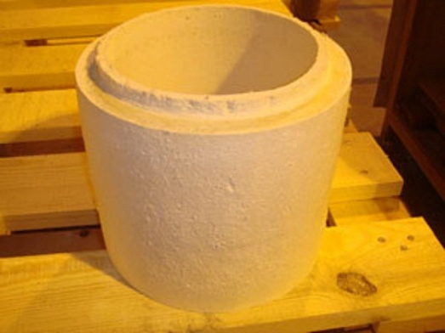 | «МКОФИ-GIRT 1300 », «МКОФИ-GIRT 1430» - муллитокремнеземистые огнеупорные формованные изделия изготавливаются на основе керамических волокон по ГОСТ 23619-79 с применением огнеупорного высокотемпературного связующего материала методом вакуумного формирования.  Сфера применения:  используются в качестве современной высокотемпературной теплоизоляции в металлургической, газовой, нефтяной, химической и др. отраслях промышленности:  - в качестве футеровки линейной оснастки в литейной и кузнечной промышленности;  - в качестве футеровки газоходов и дымоходов;  - в качестве приемной чаши, воротника;  - в качестве горелочных стаканов, втулок, чехлов термопар;  - в качестве держателей горелок печей риформинга.  Преимущества:  - высокие эксплуатационные качества;  - высокие теплоизоляционные качества (рабочая температура 1300°С - 1430°С);  - увеличение срока службы металлоконструкций, защищаемых приборов и агрегатов;  - высокая термостабильность;  - высокая устойчивость к термоударам;  - низкая теплопроводность;  - облегченная теплоизоляция, теплоизоляция сложных поверхностей, открытый контакт с огнем;  - не содержит асбеста, не выделяет токсичных веществ при нагреве.  Температура кратковременного применения до 1450°С.  По согласованию с заказчиком возможно производство изделий дополнительных габаритных размеров и модификаций.  Сопутствующая документация по запросу.  тел: +7 (800)775 52 39  e-mail: tk.girtab@yandex.ru

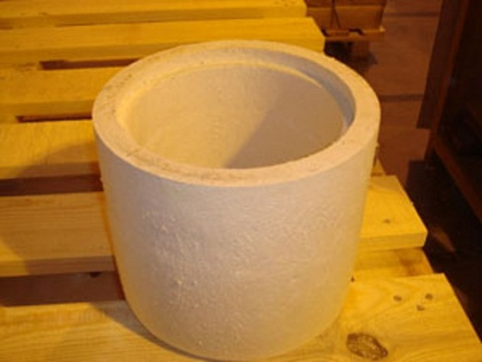

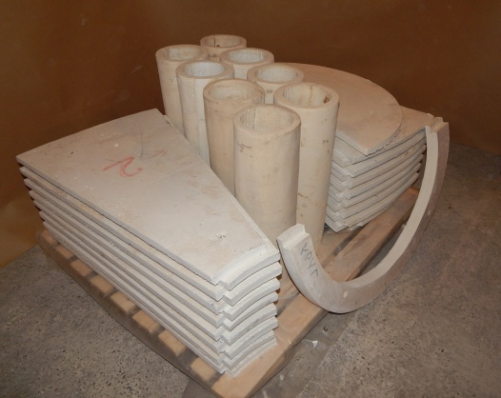
7. Мат-одеяло огнеупорный теплоизоляционный высокотемпературный марки МТПКВ
ТУ 5767-002-38891912-2014
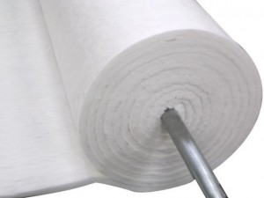 | Сфера применения:  - используются в качестве теплоизоляции котлов, сварочных швов для устранения напряжений, трубопроводных сетей, свода стекловаренных печей в атомной промышленности, газовых и паровых турбин, различных технологических кабин операторов на раскатных станах, шкафов, сборок и т.п.;  - в качестве футеровки колпаковых, промышленных печей для сушки и обжига, дымоходов, воздуховодов, дымовых труб, стен и сводов туннельных и кольцевых печей в керамической промышленности, крышек шахтных печей, стен и сводов нагревательных, термических печей, печей отжига и закалки, крышек низкотемпературных стендов разогрева промковшей, крышек сталь-ковшей, плавильных печей;  - в качестве уплотнителя двери печи;  - в качестве тепловых барьеров в автомобильной промышленности;  - для заполнения компенсационных швов в кладке;  - в качестве теплоизоляционного слоя в тепловых агрегатах с классификационной температурой 1260°С и 1430°С.  Основные свойства:  - высокая огнестойкость;  - высокая термостойкость - до 1300°С;  - эластичность;  - устойчивость к воздействию влаги, коррозии, перепадам температуры от -100°С до 1300°С;  - не токсичен;  - пожаробезопасен;  - благодаря особому способу производства, при котором армирование происходит самими волокнами, мат имеет высокую механическую прочность;  - в процессе производства маты подвергаются термической обработке при температуре 700°С, поэтому готовые изделия не содержат органических связующих элементов, не дымят, не выделяют вредных веществ и запахов, не подвергаются дополнительной усадке.  Сопутствующая документация по запросу.  тел: +7 (800)775 52 39  e-mail: tk.girtab@yandex.ru
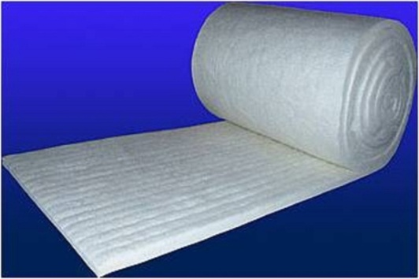
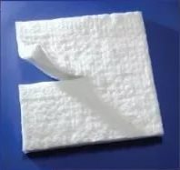

8. Войлок муллитокремнеземистый МКРР-130
ГОСТ 23619-79
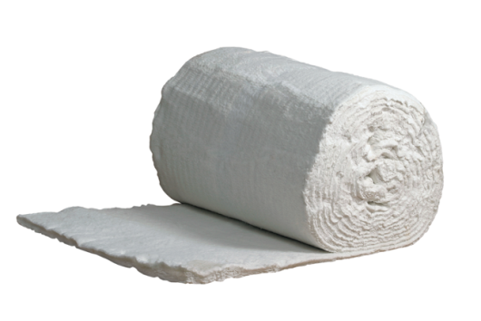 | Вата муллитокремнеземистая МКРР-130, МКРХ-150, МКРВ-200, МКРВХ-250 — эффективный теплоизоляционный материала, который используется в качестве теплоизоляционного и термокомпенсационного материала, а также для изготовления плит, бумаги, различных формованных изделий и т.д. Изготавливается из оксидов алюминия и кремния с последующим образованием волокон методом раздува. Имеет форму полотна, скрученного в рулон. Для повышения температуры применения могут вводиться оксиды хрома. Волокна устойчивы к воздействию температуры в окислительной и нейтральной средах. В восстановительной среде теплоизоляционные свойства снижаются. Вата МКРР-130 устойчива к вибрациям и деформации, имеет хорошую звукоизоляцию.  Сфера применения:  - используется для изготовления плит, бумаги, вакуумформованных изделий, тормозных колодок, при производстве уплотнительных вставок вакуумформованием, используемых в защитных трубах и погружных стаканах в конвертерном производстве стали, при производстве измельченного волокна, используемого для теплоизоляционных засыпок и других изделий;  - для изоляции сводов и стен различного вида печей;  - для заполнения температурных и компенсационных швов печей, газовых горелок и печных вагонеток.  Преимущества:  - высокая огнестойкость;  - высокая термостойкость - до 1300°С;  - низкая теплопроводность и незначительная аккумуляция тепла при низкой массе волокнистого материала;  - устойчивость к расплавам цветных металлов;  - волокно не смачивается жидким алюминием, цинком, магнием и их сплавами;  - устойчивость к вибрациям и деформациям;  - стойкость к термоударам;  - высокие электроизоляционные показатели, мало изменяющиеся с повышением температуры до 700-800°С;  - устойчивость к щелочам (кроме концентрированных), а также к большинству других химических веществ.  Сопутствующая документация по запросу.  тел: +7 (800)775 52 39  e-mail: tk.girtab@yandex.ru
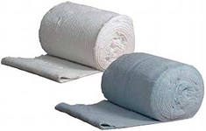
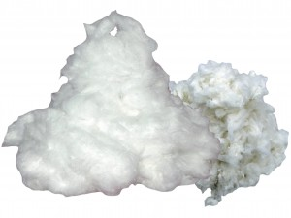
9. Пропитывающий состав алюмосиликатный огнеупорный марки WASPER 12b
ТУ 1526-005-38891912-2015
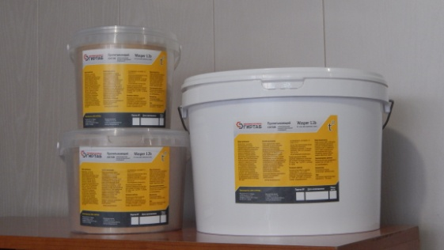 | Сфера применения:  - в качестве отвердителя для укрепление стенок рабочей поверхности, увеличения плотности огнеупорных материалов: керамо-волокнистых изделий, муллитокремнеземистых огнеупорных плит, модулей, плит ППЖ, базальтового волокна;  - в качестве огнеупорного защитного покрытия на основе неорганических связующих и огнеупорных наполнителей;  - для увеличения сопротивления к механическому истиранию и эрозии газовых протоков;  - для предотвращения осыпания рулонного материала на трубопроводах, на тепловых ТЭС и АЭС;  - для обмуровки трубопроводов, паропроводов, котлов;  - при пропитывании мата теплоизоляционного марки МТПКВ пропитывающим составом марки WASPER 12b в последствии готовая теплоизоляция без дополнительных креплений и покрытий.  Такой видтеплоизоляции широко используется:  - на труднодоступных, изогнутых участках, в местах выхода труб, отводов, креплений, и т.д.;  - в местах, где требуется высокая стойкость к эрозии, вызванной высокими скоростями газов (в районе горелочных блоков в печах, дымоходах, и т.д.);  - в контакте с расплавленными цветными металлами.  Основные свойства:  - высокая огнестойкость;  - высокая термостойкость - до 1550°С;  - устойчивость к воздействию влаги, коррозии, перепадам температуры от -100°С до 1550°С;  - обладает адгезией почти ко всем материалам: сталь (за исключением нержавеющей), бетон, огнеупорный кирпич, термостойкая керамика, стекло и т.п.;  - не токсичен;  - пожаро- и взрывобезопасен.  Материал фасуется от 3 кг до 30 кг.  Сопутствующая документация по запросу.  тел: +7 (800)775 52 39  e-mail: tk.girtab@yandex.ru
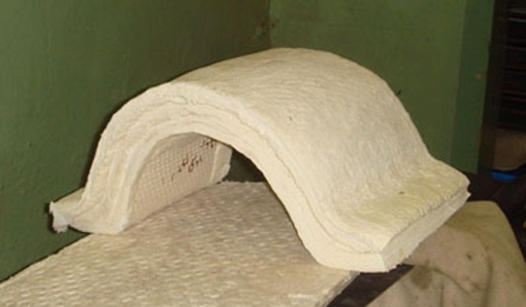

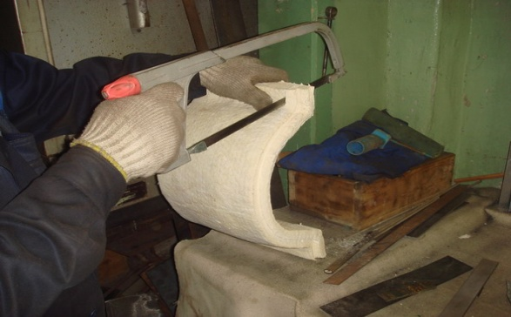

10. Клей алюмосиликатный огнеупорный высокотемпературный марки АНКЕР-1600
ТУ 1526-006-38891912-2015
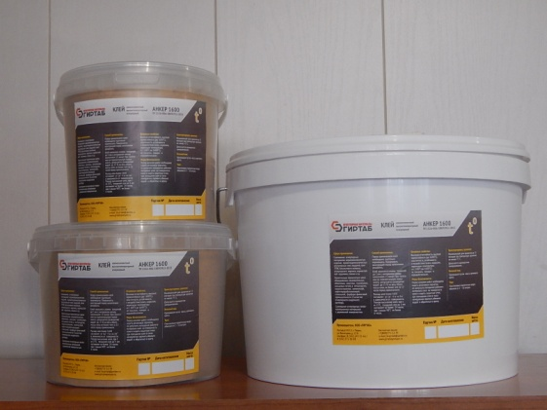 | Сфера применения:  - используется для герметизации термических швов оборудования, нагревательных, обжиговых, шахтных, туннельных, кольцевых печей, в металлургии, машиностроении, химической, нефтеперерабатывающей, стекольной и фарфорофаянсовой промышленности;  - в качестве огнеупорного кладочного раствора;  - в качестве крепежа огнеупорных материалов к различным типам поверхностей:  - для склеивания огнеупорных теплоизоляционных материалов с деревянной поверхностью,  - промышленных стройматериалов;  - промышленного оборудования;  - трубопроводов на тепловых ТЭС и АЭС;  - теплоизоляционных материалов между собой;  - наклеивания огнеупорных теплоизоляционных материалов на металлические покрытия строительных конструкций  с целью повышения огнестойкости и стойкости к газовым потокам более 65 м/с при температуре до 1600°С;  - керамо-волокнистых изделий;  - муллитокремнеземистых огнеупорных плит и плит ППЖ;  - базальтового волокна;  - огнеупорного кирпича;  - термостойкой керамики, стекла и т.д.  Основные свойства:  - высокая огнестойкость;  - высокая термостойкость - до 1600°С;  - устойчивость к воздействию влаги, коррозии, перепадам температуры от -100°С до 1600°С;  - обладает адгезией ко всем материалам (за исключением нержавеющей стали);  - не токсичен;  - пожаро- и взрывобезопасен.  Материал фасуется от 3 кг до 50 кг.  Сопутствующая документация по запросу.  тел: +7 (800)775 52 39  e-mail: tk.girtab@yandex.ru
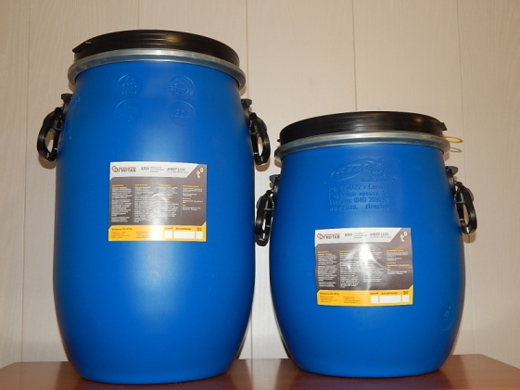

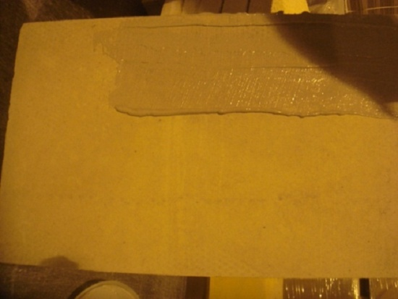
11. Мертели шамотные МШ-28, 31, 36, 39
ГОСТ 6137-97
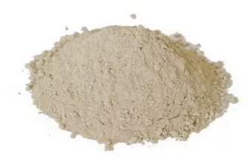 |  | Сфера применения:  - строительство;  - теплоизоляция;  - огнезащита печей и воздуховодов.  Основные свойства:  - термостойкость;  - химическая инертность;  - не теряет прочность при высокотемпературных воздействиях - до 1750°C.  Характеристики:  - состоит из специальной глины и молотого шамотного порошка;  - смеси присваивается марка в зависимости от количества содержащегося в ней оксида алюминия (чем выше этот показатель, тем большую температуру способен выдержать полученный раствор).  Материал поставляется в виде мелкодисперсной серо-бурой смеси с величиной зерен до 2 мм.  Сопутствующая документация по запросу.  тел: +7 (800)775 52 39  e-mail: tk.girtab@yandex.ru
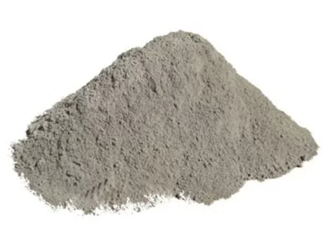

В рамках развития партнерских деловых отношений и ознакомления с нашей продукцией мы готовы выслать необходимую техническую документацию, образцы продукции, а также согласовать и организовать встречу специалистов нашего предприятия с целью обсуждения технических и коммерческих вопросов.

Юридический адрес:
614112, Пермский край, г. Пермь, ул. Васнецова, д. 12 а
Адрес для корреспонденции: 614112, РФ, г. Пермь, а/я 2

Бесплатный звонок:
+ 7(800)775-52-39
Прием заявок:
+7(342)247-72-66
+7(342)271-30-88
+7(912)981-32-60

e-mail:
tk.girtab@yandex.ru
web-сайт:
http://girtab.ru

